Техническое задание

№ | Требования Заказчика |  |  | Предложение Поставщика
 | Наименование и технические спецификации | Фото | Кол-во | Предлагаемая техническая спецификация и фото | Количество | Цена за ед. | Общая стоимость
1. | Металлическая тележка для транспортировки денежных средств.  Размеры:  -ширина: 60 см.  -длина: 100-120 см. | 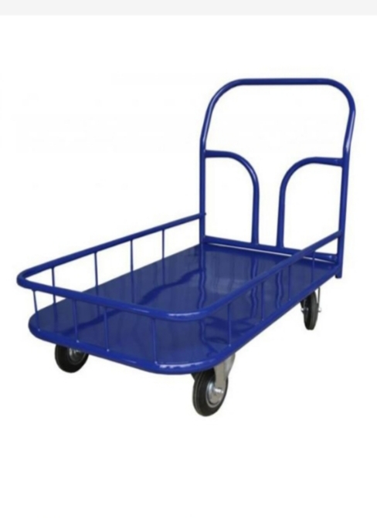 | 1 шт.
 | ИТОГО:
При оценке заявок необходимо предоставить образец для проверки на соответствие требованиям Техзадания
Адрес поставки: г. Кант, ул. Ленина, 68 А.

